Студент группы ИС-23 Долгошеин Л.К.
Практическая занятие №3
Тема: Составление программ циклической структуры в IDE PyCharm Community.
Цель: Закрепить усвоенные знания, понятия, алгоритмы, основные принципы составления программ, приобрести навыки составление программ циклической структуры в IDE PyCharm Community.
Постановка задачи 1.
Разработать программу, находящую произведение всех целых чисел от А до В включительно.
Тип алгоритма 1: циклический
Блок-схема алгоритма 1:
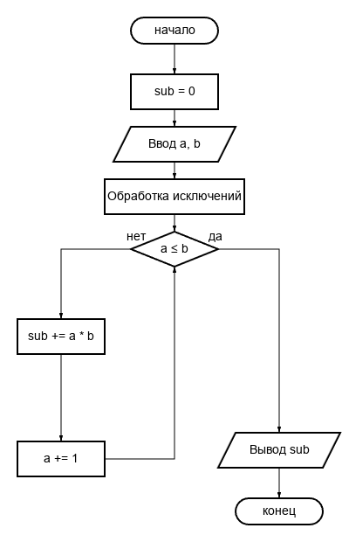

Текст программы 1:
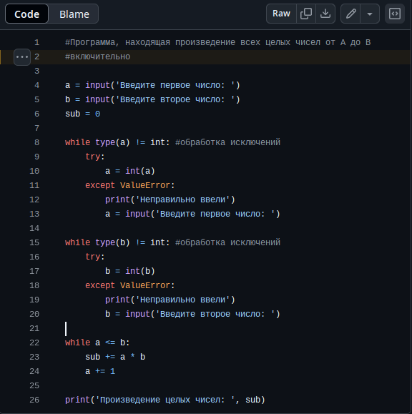
Протокол работы программы 1:

